《微机原理与嵌入式系统》

基于Keil µVision5 Simulator的自主实验建议

（2020年特别定制版）

**2020年自主实验项目报告要求**

* **格式方面美观简洁即可，不需要严格按照常规实验报告撰写。**
* **必须写学号、姓名；电子版和书面报告均可。**
* **实验报告中要能显示上机内容已做（可附关键代码）；对于要求记录结果的问题，请在实验报告上记录结果；对于要求分析的结果，请给出文字分析。**
* **除标明为选作（*）的思考题外，需要在实验报告上作答。**
* **实验内容和思考题均有编号，在实验报告中请保持编号信息。**
* **所有自主完成的实验项目撰写一份总的实验报告，在BB系统提交。**

中国科学技术大学 • 信息科学技术学院

目录

实验1 基于ASM的Project 4

1.1 实验目的 4

1.2 实验内容 4

1.2.1 Project的建立、编译、连接 4

1.2.2 Project的调试（Debug） 6

1.3 思考题（内容需要上机调试才能完成） 9

实验2 基于C的Project 11

2.1 实验目的 11

2.2 实验内容 11

2.2.1 建立基于C程序的Project 11

2.2.2 代码功能验证 12

2.2.3 代码分析技巧 12

2.2.4 µVision联机资源使用 14

2.2.5 Project的调试（Debug） 16

2.3 思考题（内容需要上机调试才能完成） 17

实验3 基于STM32库的GPIO与定时器 19

3.1 实验目的 19

3.2 实验内容 19

3.2.1 下载ST公司STM32库及芯片手册 19

3.2.2 建立基于STM32库的Project 20

3.2.3 配置Project的头文件目录、预编译参数、Simulator 21

3.2.4 Debug时使用外设仿真功能验证GPIO输入和输出 23

3.2.5 Debug时使用Logic Analyzer观察GPIO输出 23

3.2.6 使用外设仿真和Logic Analyzer验证GPIO输入和输出 25

3.2.7 定时器的配置 26

3.3 思考题（部分内容需要上机调试才能完成） 26

实验4 基于STM32库的中断 28

4.1 实验目的 28

4.2 实验内容 28

4.2.1 建立基于STM32库的Project 28

4.2.2 配置Project的头文件目录、预编译参数、Simulator 29

4.2.3 使用Logic Analyzer和外设仿真功能验证EXIT及GPIO输出 29

4.2.4 观察NVIC寄存器组 29

4.3 思考题（内容需要上机调试才能完成） 30

附录1：相关资料下载 32

ST公司STM32库及芯片手册 32

ST公司芯片手册 32

Keil5 手动安装STM32 芯片包 33

附录2：µVision5 IDE常见错误 34

使用Simulator调试程序时，access violation 34

µVISION支持的Simulation 34

FCARM - Output Name not specified 35

Undefined symbol assert_param 36

帮助仅显示µVision User's Guide 36

# 基于ASM的Project

## 实验目的

1. 掌握µVision IDE基本使用、了解一个项目编译、连接、调试的工作过程
2. 汇编代码编写的一般语法，掌握编写子程序的方法
3. 掌握常规代码调试技巧
4. 理解编程者模型

## 实验内容

### Project的建立、编译、连接

1. 通过IDE环境的主菜单“Project”🡪“New µVision Project”

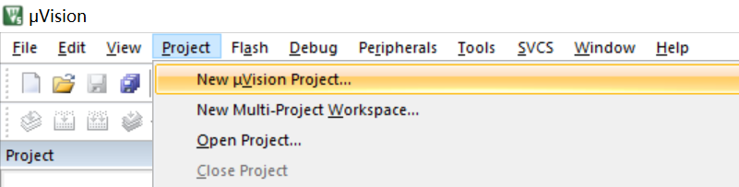

给新建的Project命名

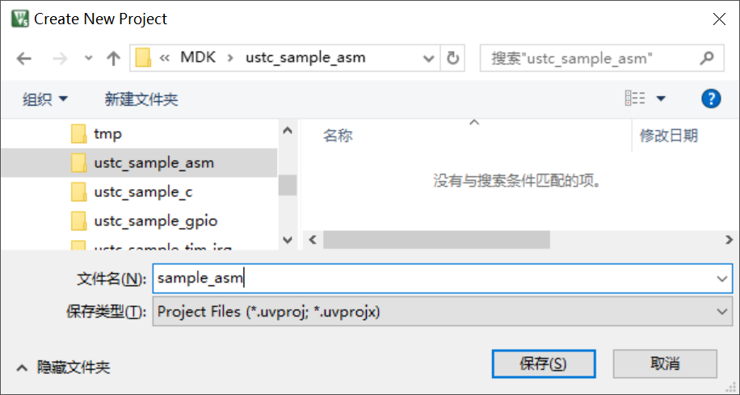

选择Device

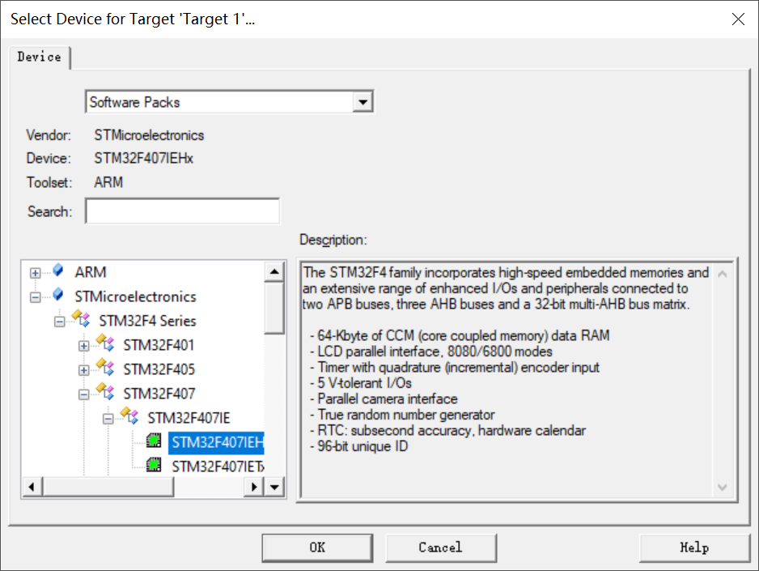

不对Project的软件库进行额外配置，单击“OK”

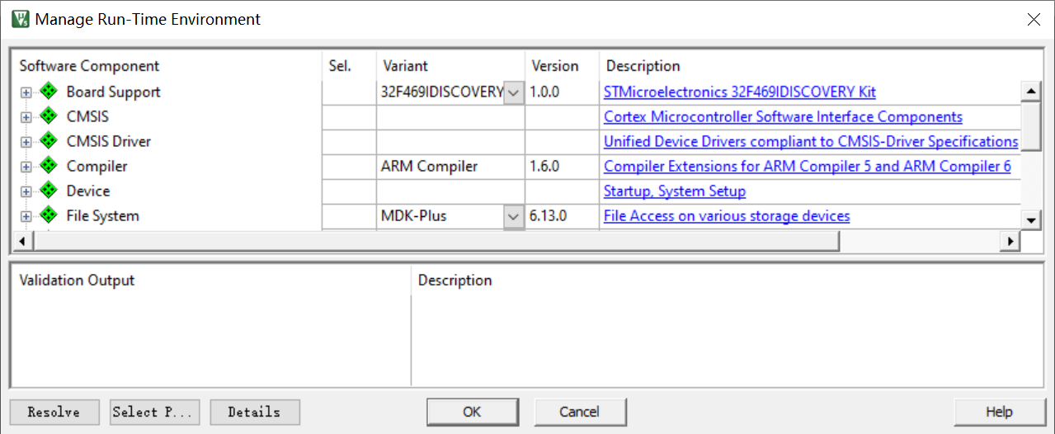

添加一个ASM文件至Project

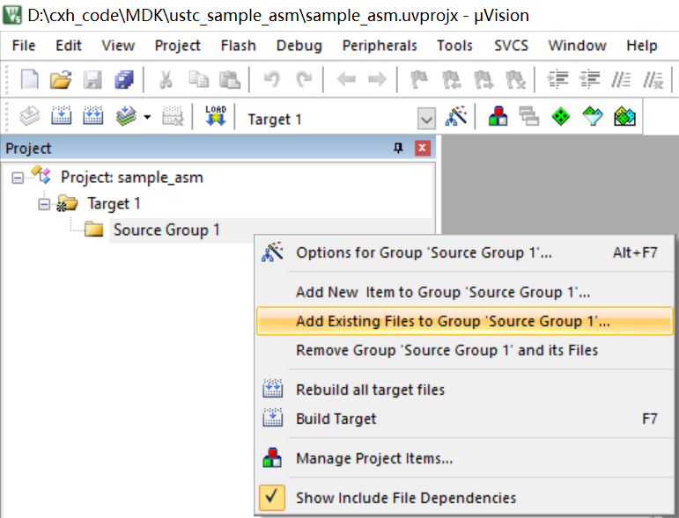

选择已有的ASM，“Add”

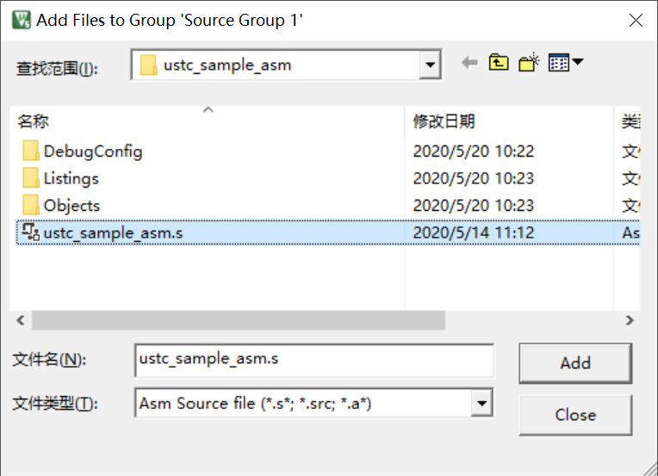

1. 编译、连接Project

可从主菜单“Project”选择“Build Target”，或采用热键“F7”

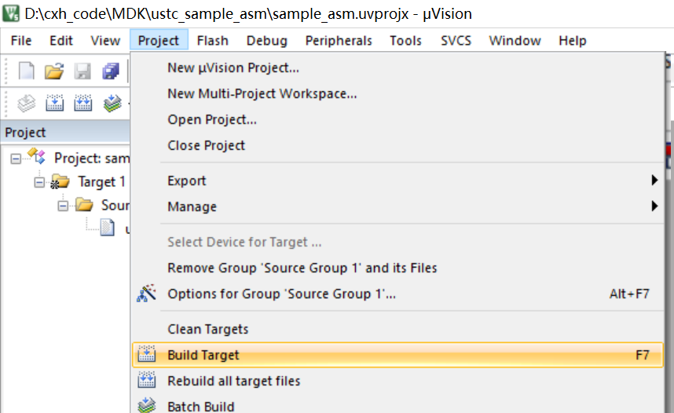

### Project的调试（Debug）

1. 调试

设置采用Simulator方式进行调试，先打开“Options for Target …”配置窗口

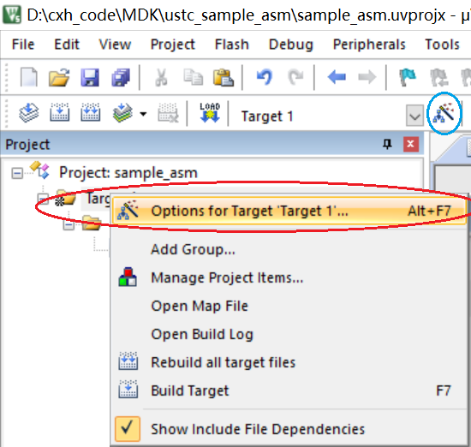

设置Debugger为“Simulator”

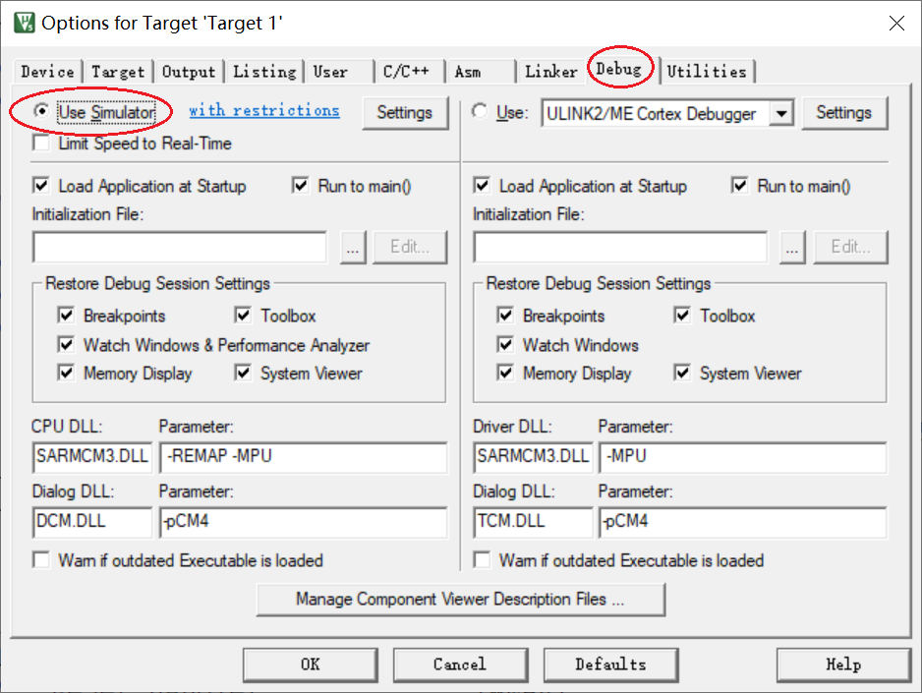

进入调试状态

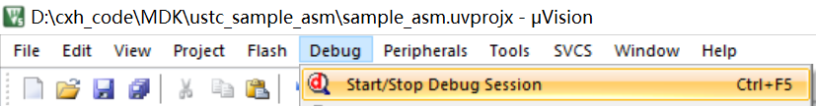

试验单步运行、运行到光标位置、设置断点等功能

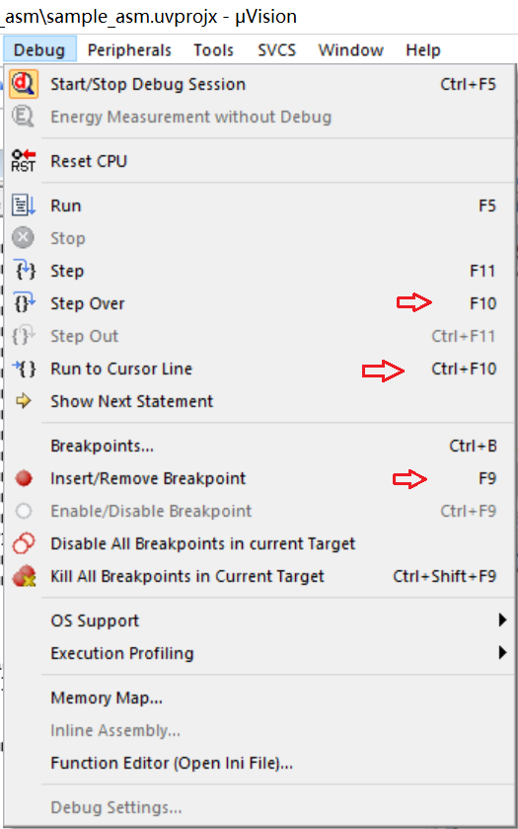

1. 观察调试过程中通用寄存器的变化

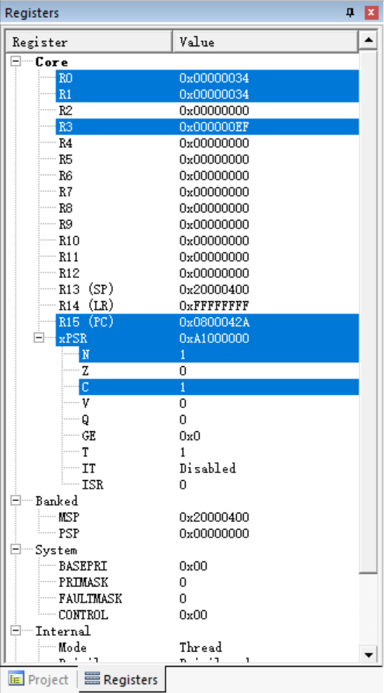

1. 观察如下代码执行前后栈指针的变化

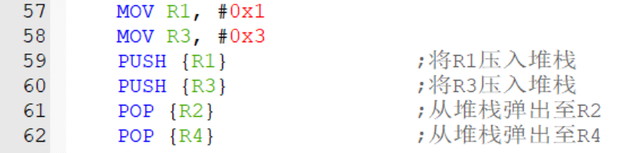

1. 在如下代码执行前后观察存储器0x20000800地址的内容

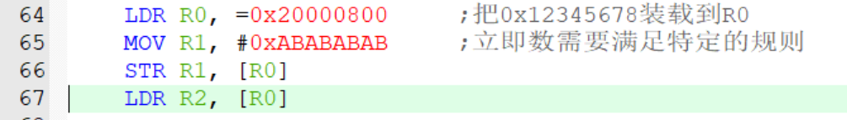

## 思考题（内容需要上机调试才能完成）

1. 异常处理子程序Reset_Handler的入口地址是？
2. 添加一行代码，使xPSR寄存器的Z标志位为1。
3. 示例代码中，为何使用的是MSP而不是PSP。
4. 请解释执行至Reset_Handler中第一行代码时，为何MSP为“0x20000400”？
5. 请依据代码调试中观察到的机器指令解释伪指令“LDR R0, =0x20000800”被翻译为机器指令的执行过程？
6. 伪指令“LDR R0, =0x20000800”中数值“0x20000800”，被存放在哪个地址？
7. 解释指示符（伪指令）“EXPORT”和“DCD”的作用？
8. 观察代码执行过程中，PC变化的规律。并写出一条使PC递增2的指令，再写出一条使PC递增4的指令。

# 基于C的Project

## 实验目的

1. 掌握µVision IDE下创建C语言工程的基本步骤
2. 了解µVision IDE自带CMSIS库和device的启动文件
3. 掌握联机帮助查询技巧
4. 掌握代码分析技巧
5. 理解ARM汇编程序中的伪指令（指示符，Directive）
6. 掌握C和汇编混合编程方法

## 实验内容

### 建立基于C程序的Project

1. 通过IDE环境的主菜单“Project”🡪“New µVision Project”创建

选择Device如下（如果选择了其他Device，后续界面显示会略有差异）

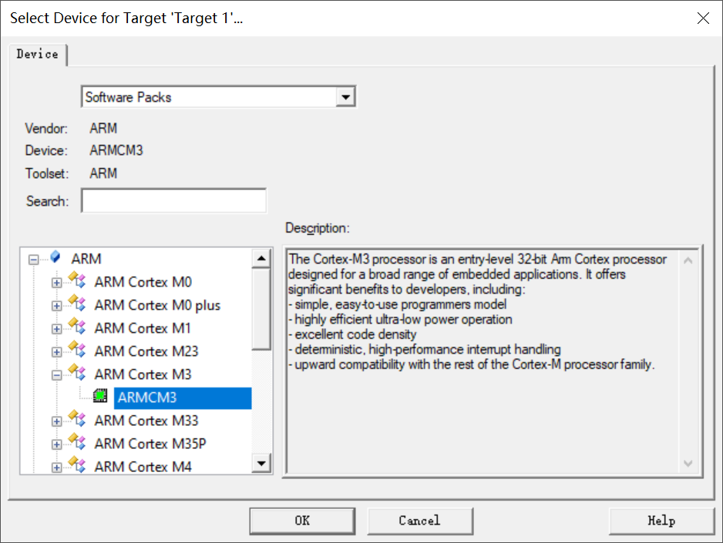

勾选Keil µVision自带的CMSIS库和对应Device的启动文件（Startup）

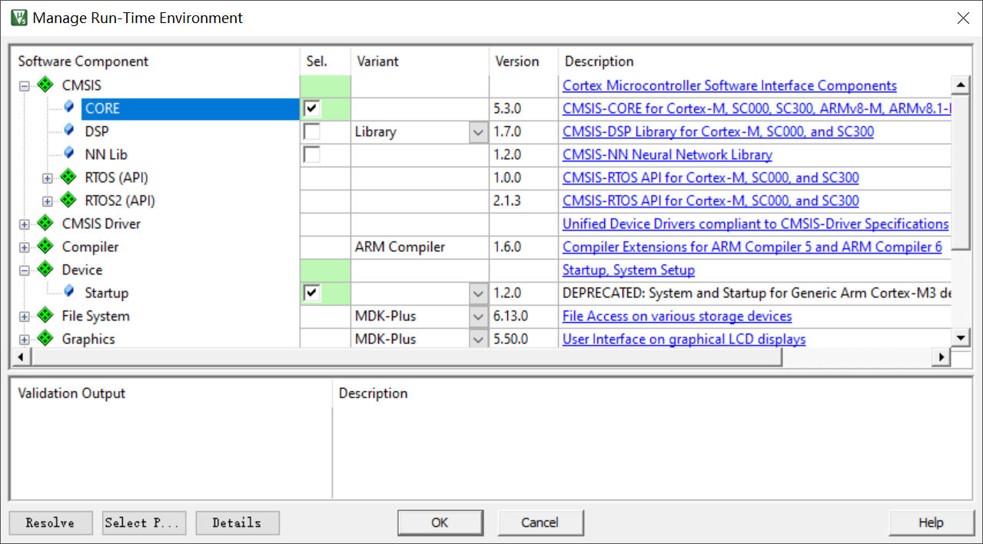

添加示例源代码“ustc_sample_c_asm.s”和“ustc_sample_c_c.c”至Project

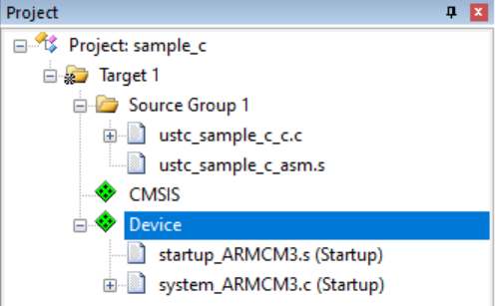

设置采用Simulator方式进行调试

### 代码功能验证

1. 阅读启动文件“startup_ARMCM3.s”和“startup_ARMCM3.c”，分析启动的大致过程。
2. 分析示例代码中C调用汇编子程序的过程。
3. 分析示例代码中汇编调用C子程序的过程。

### 代码分析技巧

1. 在当前Project内所有文件中查找“__get_xPSR”关键字。

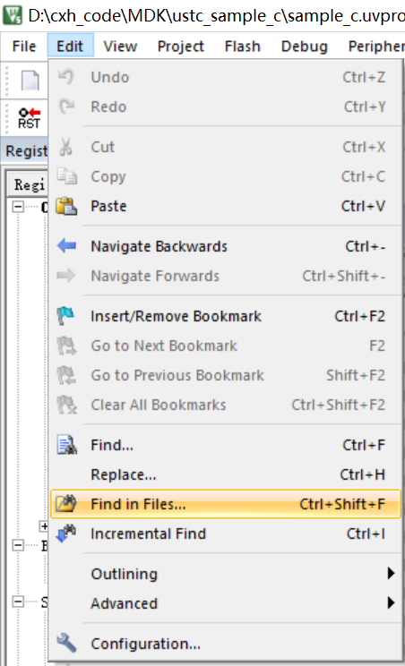

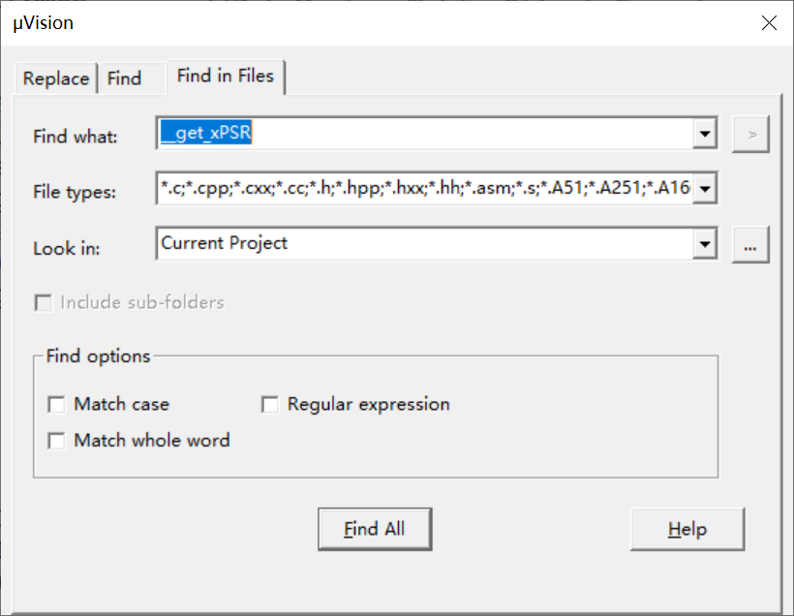

逐个文件查看关键字“__get_xPSR”出现的位置。

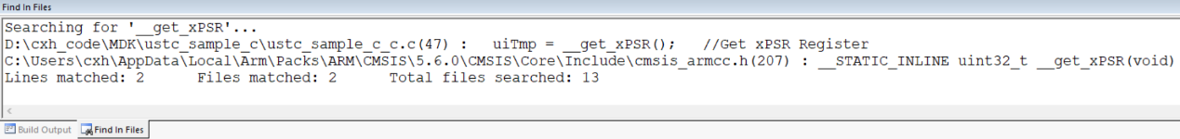

1. 分析示例代码中所调用的CMSIS-core函数的定义。如下图所示在函数位置点击鼠标右键（或热键F12），跳转至_get_xPSR()的定义文件。浏览所打开的“cmsis_armcc.h”文件。

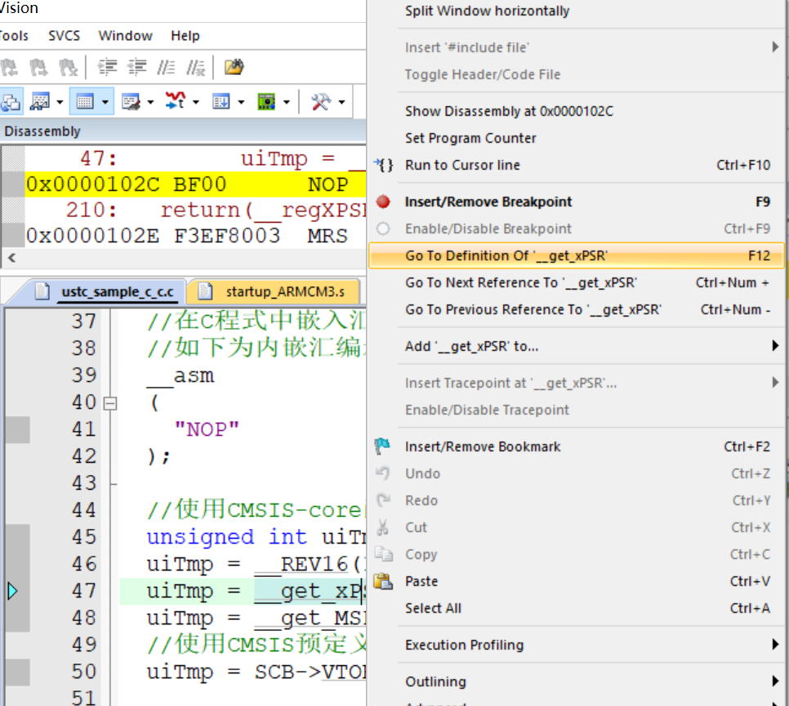

### µVision联机资源使用

1. 打开联机帮助文档，搜索指示符“WEAK”的作用。

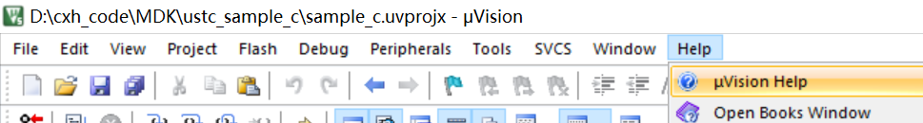

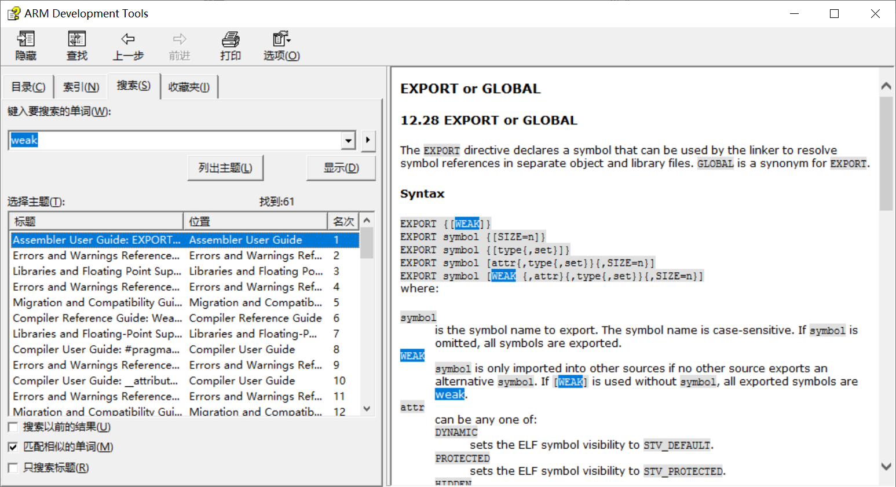

1. 将光标停留在某个指示符（伪指令关键字）上，如“AREA”，按键“F1”，查阅自动弹出的帮助信息。

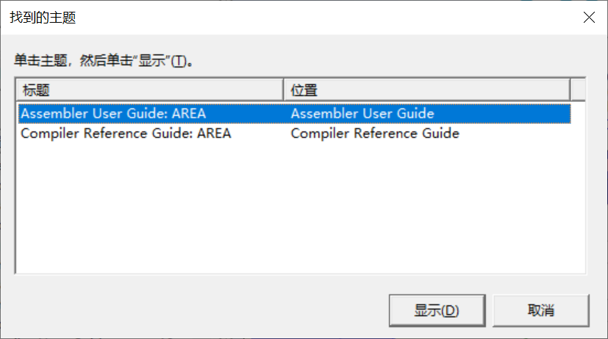

1. 将光标停留在某条指令上，如“BLX”，按键“F1”，查阅自动弹出的帮助信息。

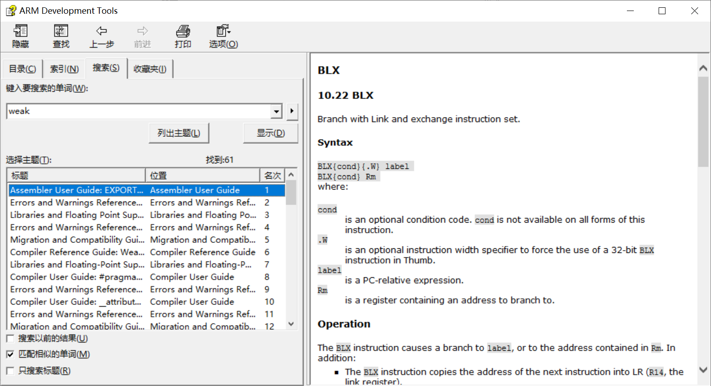

1. 了解包管理器“Pack installer”的基本功能。

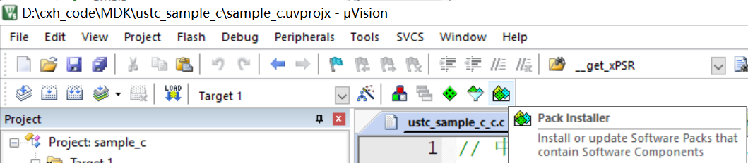

### Project的调试（Debug）

1. 通过试验分析下图所示Debug工具栏（红色框内）各个图标对应功能的区别。

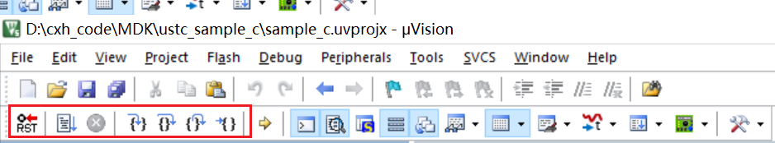

1. 通过Watch窗口观察一下代码执行前后变量值。

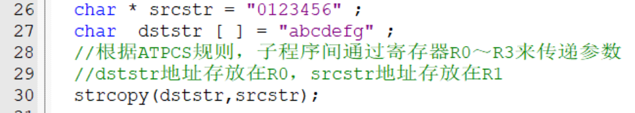

观察变量“srcstr”和“dststr”

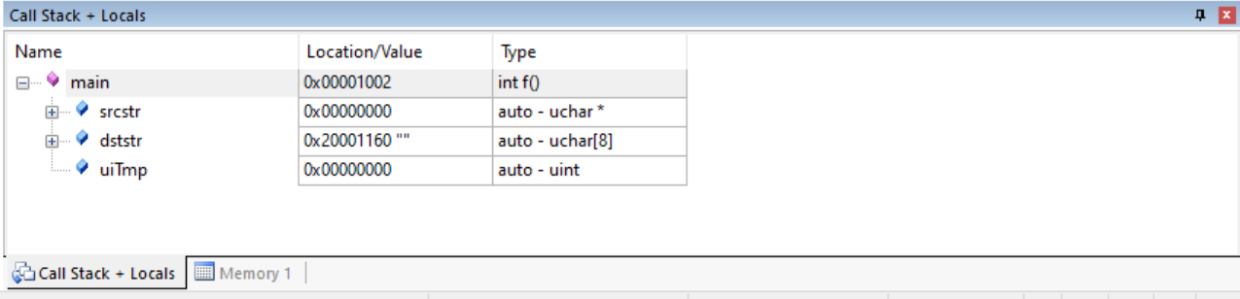

同时观察Memory窗口对应地址的值

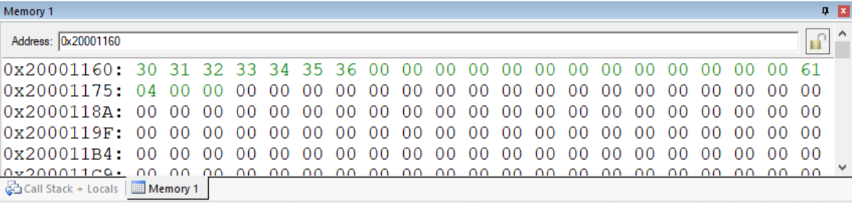

1. 分析下图所示反汇编窗口中机器指令与源代码窗口中C代码的对应关系。

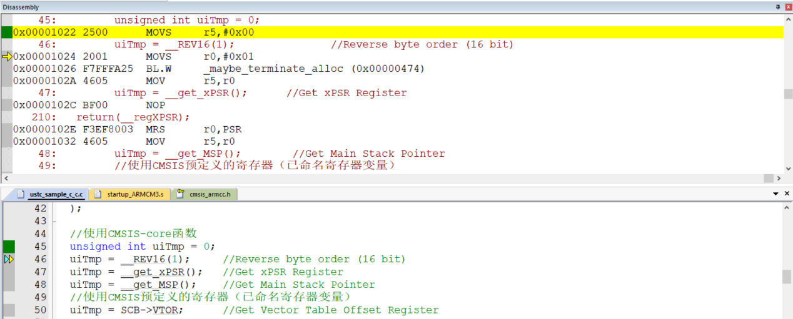

## 思考题（内容需要上机调试才能完成）

1. 分析启动文件“startup_ARMCM3.s”中图下宏定义的含义？并写出$Handler_Name等于NMI_Handler时，该宏定义展开后的代码。

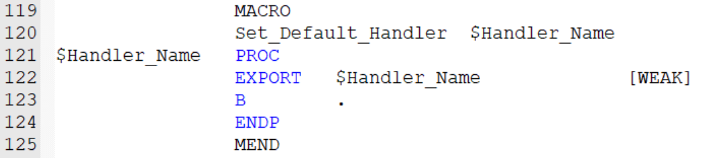

1. 依据调试结果，示例c程序中如下行中字符串"Hello USTCer\n"被保存在存储器的什么位置（写出存储器地址）？



1. 请结合“startup_ARMCM3.s”文件中如下代码分析示例中“srcstr”的地址为何是“0x20001160”？

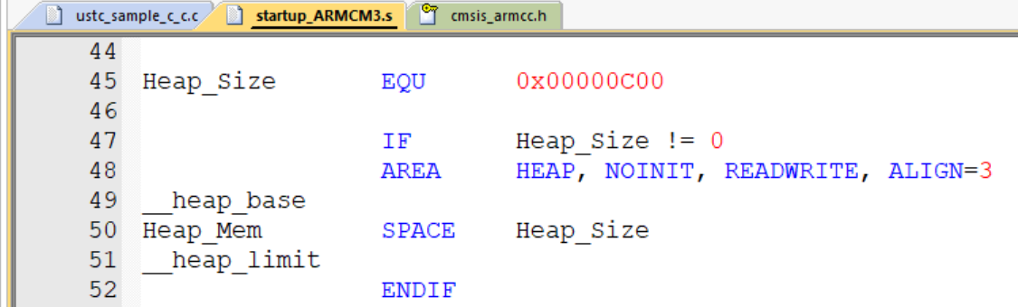

# 基于STM32库的GPIO与定时器

## 实验目的

1. 掌握µVision IDE中基于ST公司STM32库建立project的流程
2. 了解ST公司提供的TIM、GPIO相关库函数
3. 了解STM32F10X系列芯片定时器相关的寄存器功能。
4. 掌握µVision IDE中外设仿真模块（GPIO）的使用
   1. 学会利用外设仿真模块（GPIO）观察I/O引脚输出
   2. 学会利用外设仿真模块（GPIO）模拟I/O引脚的输入
5. 掌握µVision IDE逻辑分析模块（Logic Analyzer）的使用

## 实验内容

### 下载ST公司STM32库及芯片手册

1. 下载ST公司关于STM32F103系列芯片的库文件

<https://www.st.com/en/embedded-software/stm32-standard-peripheral-libraries.html>

详细参阅0说明。

库文件压缩包结构如下（其中libraries子目录即库文件）

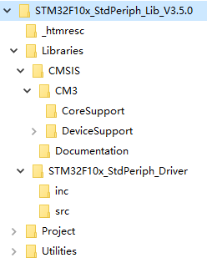

1. 下载ST公司关于STM32F103系列芯片的文档

<https://www.stmcu.org.cn/document/detail/index/id-200272>

详细参阅0说明。

浏览芯片参考手册的目录，后续实验项目需要查阅本手册。

### 建立基于STM32库的Project

1. 通过IDE环境的主菜单“Project”🡪“New µVision Project”

选择STM32F10X系列的设备（图示STM32F103ZE为keil公司simulation支持的芯片），且不添加µVision自带的任何库函数。

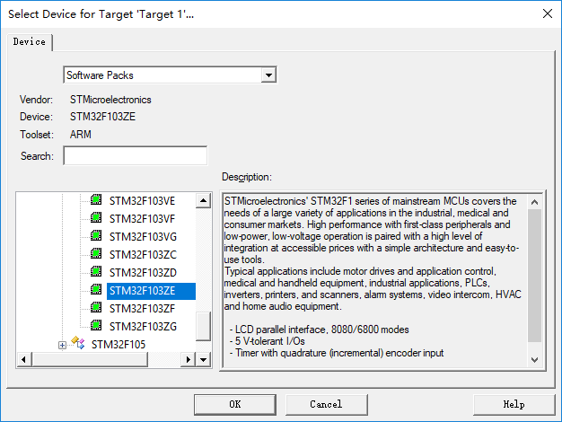

1. 拷贝ST公司的库文件

将ST公司的库文件压缩包中下列内容拷贝至project目录下：

“Libraries”子目录；

“.\Libraries\CMSIS\CM3\DeviceSupport\ST\STM32F10x\stm32f10x_conf.h”文件；

“.\Libraries\CMSIS\CM3\DeviceSupport\ST\STM32F10x\system_stm32f10x.c”文件；

1. 添加ST公司的库文件

添加“system_stm32f10x.c”文件至Project。

添加示例代码“sample_gpio_main.c”文件至Project。

添加如下ST库文件至Project：

“.\Libraries\CMSIS\CM3\DeviceSupport\ST\STM32F10x\startup\arm\startup_stm32f10x_hd.s”

“.\Libraries\STM32F10x_StdPeriph_Driver\src\stm32f10x_gpio.c”

“.\Libraries\STM32F10x_StdPeriph_Driver\src\stm32f10x_rcc.c”

“.\Libraries\STM32F10x_StdPeriph_Driver\src\stm32f10x_tim.c”

### 配置Project的头文件目录、预编译参数、Simulator

1. 配置“include file”路径执行ST库头文件目录

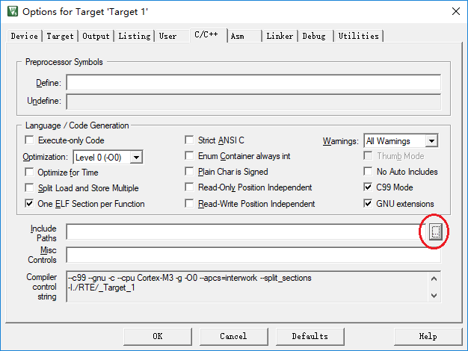

添加如下路径至project的头文件搜索路径

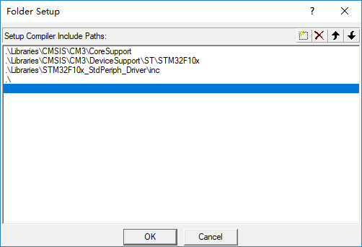

1. 配置预编译选项“Preprocessor Symbols”

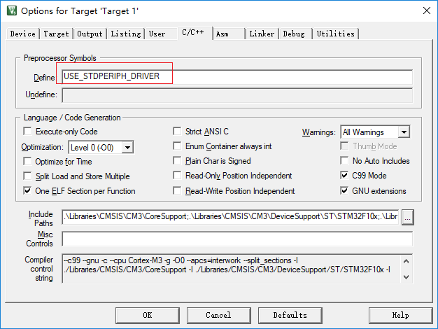

备注：如果不配置此项，应该会出现错误

.\Objects\sample_gpio.axf: Error: L6218E: Undefined symbol assert_param (referred from stm32f10x_gpio.o).

1. 设置采用Simulator方式进行调试，配置为STM32F103ZE芯片的simulator（如果不配置此项，虽然编译连接能通过，但是无法正常在simulator方式下Debug）

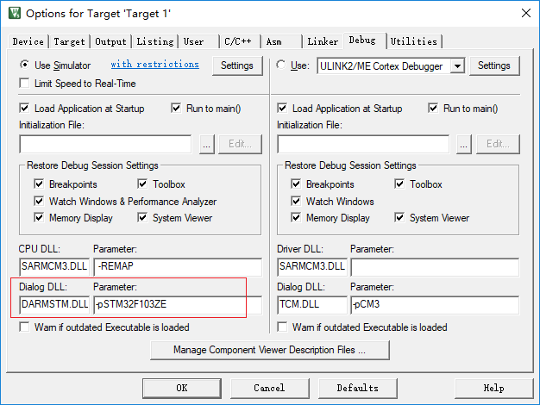

1. 编译、链接（Build Project）

如果Build Project出现错误，

FCARM - Output Name not specified, please check 'Options for Target - Utilities'

请参考0小节描述。

### Debug时使用外设仿真功能验证GPIO输入和输出

1. CTRL+F5进入调试状态，打开GPIO窗口。

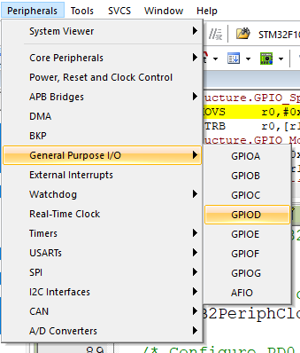

观察示例代码中一下代码行执行前后GPIOD的变化

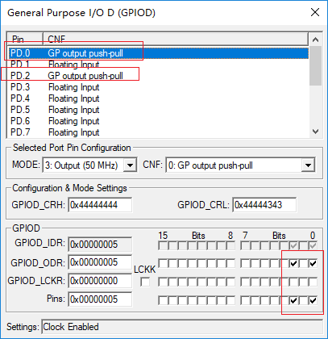

### Debug时使用Logic Analyzer观察GPIO输出

1. 通过µVision IDE自带的逻辑分析模块（Logic Analyzer）观察GPIOD的变化。

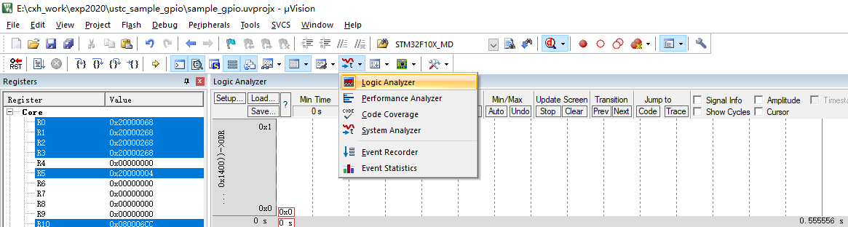

在上图Logic Analyzer窗口中单击“Setup”设置GPIOD->ODR为需要观察的信号

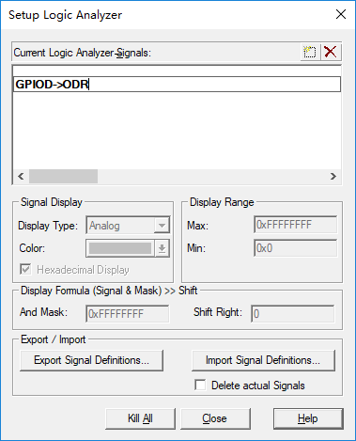

并设置GPIOD->ODR信号的显示类型（Display Type）为“Bit”

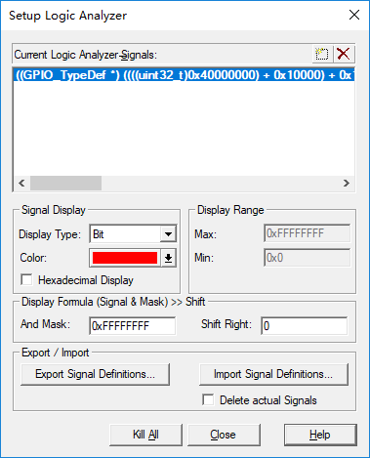

注意：Logic Analyzer的显示比例要合适（下图中Grid大小），可通过鼠标滚轮缩放。

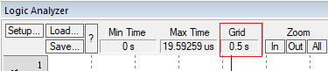

F5运行示例代码，应该可以在Logic Analyzer窗口和GPIOD窗口同时观察到PD0和PD5位的变化。

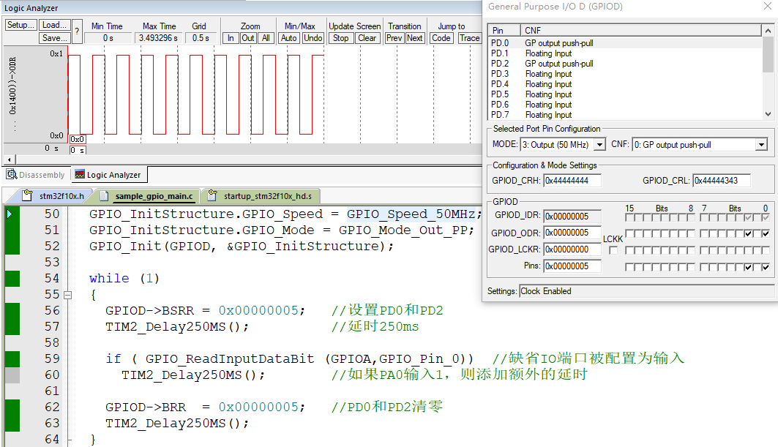

### 使用外设仿真和Logic Analyzer验证GPIO输入和输出

1. 再打开GPIOA的窗口（Peripherals🡪General purpose I/O🡪GPIOA）

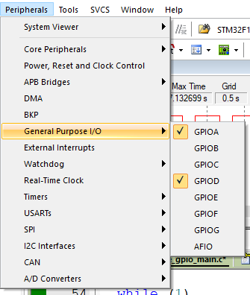

通过再GPIOA窗口单击PA0引脚位置，模拟PA0输入“1”，观察Logic Analyzer的变化，并与示例代码进行验证。

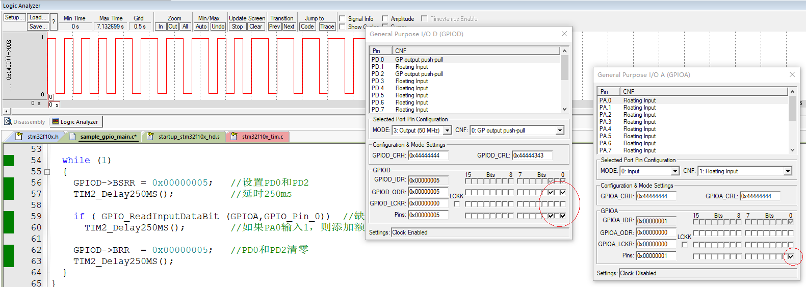

### 定时器的配置

1. 在代码中“TIM_TimeBaseInitTypeDef”所在位置点击鼠标邮件（或F12）跳转到TIM_TimeBaseInitTypeDef的定义文件。

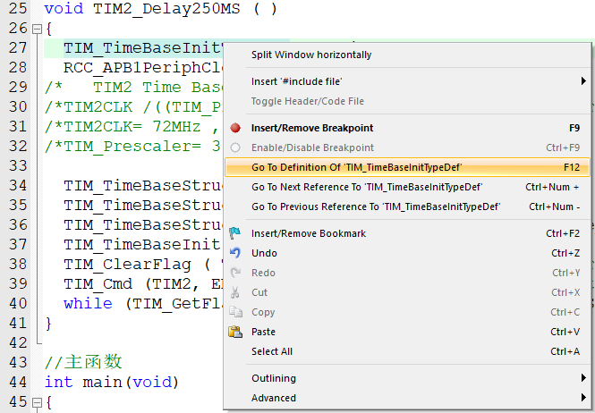

阅读代码的注释信息，了解该结构体各成员的含义。

typedef struct

{

uint16_t TIM_Prescaler;

uint16_t TIM_CounterMode;

uint16_t TIM_Period;

uint16_t TIM_ClockDivision;

uint8_t TIM_RepetitionCounter;

} TIM_TimeBaseInitTypeDef;

## 思考题（部分内容需要上机调试才能完成）

1. 阅读讲义8.5.3小节，及STM32芯片手册，解释下图中“CRL、CRH、IDR、ODR、LCKR”几个寄存器的作用。

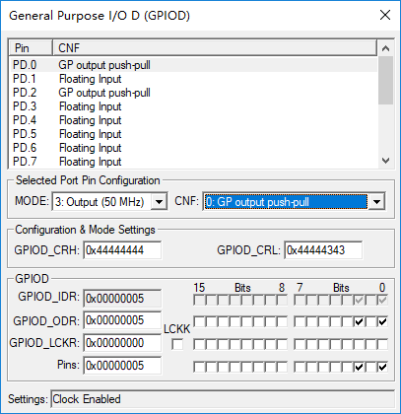

1. 解释代码“GPIOD->BSRR = 0x00000085; ”的作用。
2. 解释代码“GPIOD->BRR = 0x00000080;”的作用。
3. 解释库函数“GPIO_ReadInputDataBit (GPIOD,GPIO_Pin_0)”的作用。
4. *访问“http://www.keil.com/support/docs/3726.htm”，查询µVision IDE是否支持STM32F407ZG芯片的Simulation。
5. *阅读STM32F103芯片手册，了解“stm32f10x.h”文件中如下结构体各成员所对应寄存器的功能。

typedef struct

{

__IO uint32_t CR;

__IO uint32_t CFGR;

__IO uint32_t CIR;

__IO uint32_t APB2RSTR;

__IO uint32_t APB1RSTR;

__IO uint32_t AHBENR;

__IO uint32_t APB2ENR;

__IO uint32_t APB1ENR;

__IO uint32_t BDCR;

__IO uint32_t CSR;

} RCC_TypeDef;

# 基于STM32库的中断

## 实验目的

1. 掌握EXTI中断配置流程
2. 理解异常向量表
3. 理解异常优先级配置
4. 了解ST公司提供的TIM、NVIC相关库函数
5. 掌握µVision IDE中外设仿真模块（NVIC）的使用

## 实验内容

### 建立基于STM32库的Project

1. 通过IDE环境的主菜单“Project”🡪“New µVision Project”

选择STM32F10X系列的设备（图示STM32F103ZE为keil公司simulation支持的芯片），且不添加µVision自带的任何库函数。

1. 拷贝ST公司的库文件

将ST公司的库文件压缩包中下列内容拷贝至project目录下：

“Libraries”子目录；

“.\Libraries\CMSIS\CM3\DeviceSupport\ST\STM32F10x\stm32f10x_conf.h”文件；

“.\Libraries\CMSIS\CM3\DeviceSupport\ST\STM32F10x\system_stm32f10x.c”文件；

1. 添加ST公司的库文件

添加示例代码“sample_nvic_main.c”文件至Project。

添加示例代码“sample_nvic_exeption_handler.c”文件至Project。

添加如下ST库文件至Project：

“.\system_stm32f10x.c”

“.\Libraries\CMSIS\CM3\DeviceSupport\ST\STM32F10x\startup\arm\startup_stm32f10x_hd.s”

“.\Libraries\STM32F10x_StdPeriph_Driver\src\stm32f10x_gpio.c”

“.\Libraries\STM32F10x_StdPeriph_Driver\src\stm32f10x_rcc.c”

“.\Libraries\STM32F10x_StdPeriph_Driver\src\stm32f10x_exit.c”

“.\Libraries\STM32F10x_StdPeriph_Driver\src\misc.c”

### 配置Project的头文件目录、预编译参数、Simulator

1. 配置“include file”路径执行ST库头文件目录

.\Libraries\CMSIS\CM3\CoreSupport;.\Libraries\CMSIS\CM3\DeviceSupport\ST\STM32F10x;.\Libraries\STM32F10x_StdPeriph_Driver\inc;.\

1. 配置预编译选项“Preprocessor Symbols”为：USE_STDPERIPH_DRIVER
2. 设置采用Simulator方式进行调试，配置为STM32F103ZE芯片的simulator，具体配置同上一个实验

### 使用Logic Analyzer和外设仿真功能验证EXIT及GPIO输出

1. 打开µVision IDE自带的逻辑分析模块（Logic Analyzer），单击“Setup”设置GPIOA->ODR为需要观察的信号。并设置GPIOA->ODR信号的显示类型（Display Type）为“Bit”。
2. 打开GPIOA的窗口（Peripherals🡪General purpose I/O🡪GPIOA）。
3. 打开GPIOC的窗口（Peripherals🡪General purpose I/O🡪GPIOC）。
4. F5运行示例代码，在GPIOC窗口可以输入PC5（模拟中断信号）。随着PC5信号的变化，可以在Logic Analyzer窗口和GPIOA窗口同时观察到PA8的变化。

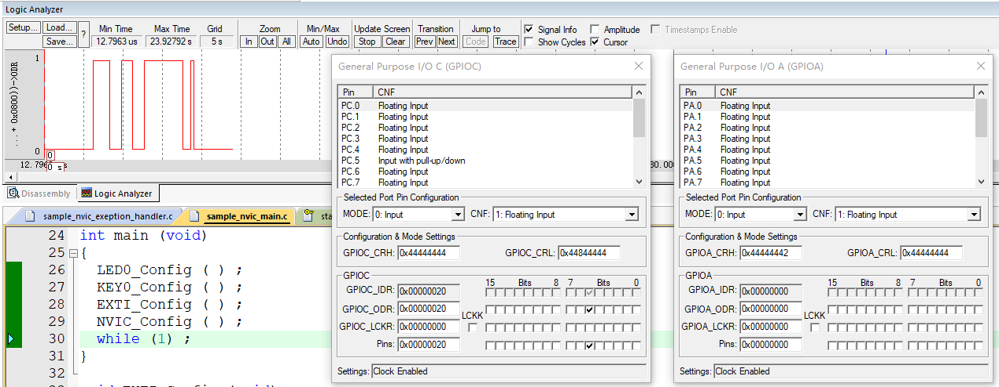

### 观察NVIC寄存器组

1. 打开（Peripherals🡪Core Periperals🡪Nested Vectored Interrupt Controller）

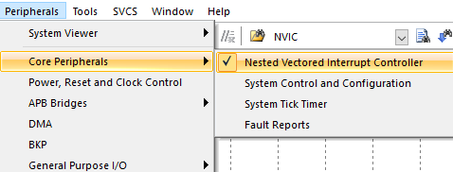

观察与外部中断#5有关的寄存器信息。

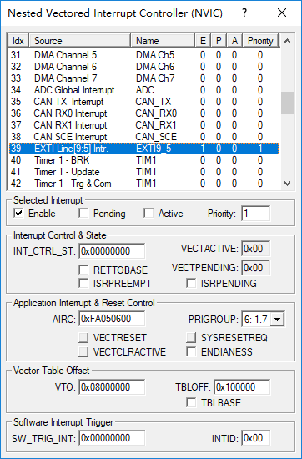

## 思考题（内容需要上机调试才能完成）

1. 为什么通过GPIOC的窗口（Peripherals🡪General purpose I/O🡪GPIOC）模拟PC5（中断信号）输入的时候，改变两次PC5后PA8才会发生变化？
2. 请通过调试获得EXTI9_5_IRQHandler()的入口地址（应该是0x800026A），这个地址保存在在异常向量表什么位置？
3. 解释下图中PRIGROUP的含义（请查阅讲义5.5.1小节），PRIGROUP和AIRC（Application Interrupt & Reset Control寄存器）是什么关系？

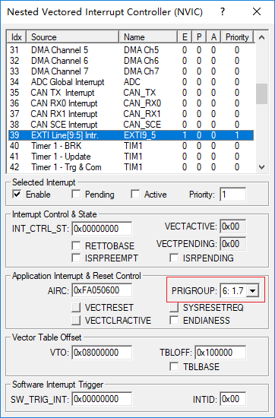

# 附录1：相关资料下载

## ST公司STM32库及芯片手册

下载ST公司关于STM32F103系列芯片的库文件

<https://www.st.com/en/embedded-software/stm32-standard-peripheral-libraries.html>

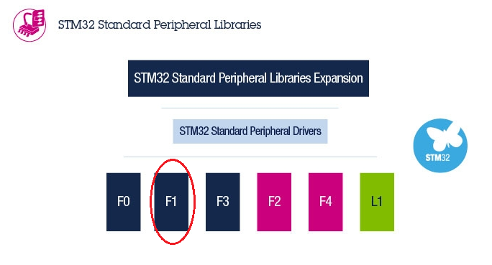

跳转至<https://www.st.com/content/st_com/en/products/embedded-software/mcu-mpu-embedded-software/stm32-embedded-software/stm32-standard-peripheral-libraries/stsw-stm32054.html>

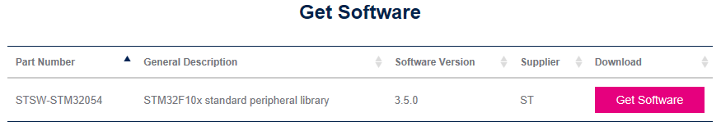

或者直接下载

<https://www.st.com/content/ccc/resource/technical/software/firmware/48/ab/e5/17/0d/79/43/74/stsw-stm32054.zip/files/stsw-stm32054.zip/jcr:content/translations/en.stsw-stm32054.zip>

## ST公司芯片手册

下载ST公司关于STM32F103系列芯片的文档

<https://www.stmcu.org.cn/document/detail/index/id-200272>

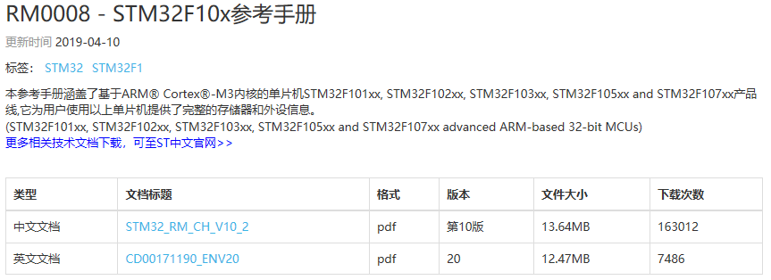

## Keil5 手动安装STM32 芯片包

<https://www.keil.com/dd2/Pack/>

可以参阅

[www.360doc.com/content/19/0923/23/66005518_862827404.shtml](http://www.360doc.com/content/19/0923/23/66005518_862827404.shtml)

# 附录2：µVision5 IDE常见错误

## 使用Simulator调试程序时，access violation

*** error 65: access violation at 0x0000000C : no 'read' permission

往往是仿真时未配置具体芯片的simulator导致的错误

<https://blog.csdn.net/he__yuan/article/details/81712267>

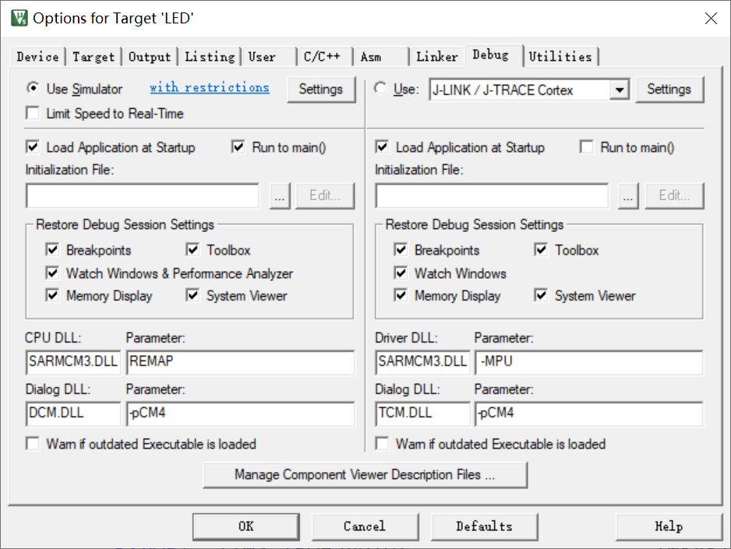

DARMSTM.DLL

-pSTM32F407ZGTx

*** error 65: access violation at 0xFFFFFFF4 : no 'write' permission

<https://blog.csdn.net/Maple_Leaf_15/article/details/51057991>

## µVISION支持的Simulation

µVISION DEBUGGER: Simulation of Cortex-M Devices

<http://www.keil.com/support/docs/3726.htm>

**Peripheral Simulation for STMicroelectronics STM32F1 Series**

Dialog DLL | Parameter | Microcontroller Device

------------|-----------------|------------------------------------

DARMSTM.DLL | -pSTM32F101C6 | [STM32F101C6](http://www.keil.com/dd/chip/4250.htm)

DARMSTM.DLL | -pSTM32F101C8 | [STM32F101C8](http://www.keil.com/dd/chip/4249.htm)

DARMSTM.DLL | -pSTM32F101CBT6 | [STM32F101CBT6](http://www.keil.com/dd/chip/4248.htm)

DARMSTM.DLL | -pSTM32F101R6 | [STM32F101R6](http://www.keil.com/dd/chip/4247.htm)

DARMSTM.DLL | -pSTM32F101R8 | [STM32F101R8](http://www.keil.com/dd/chip/4246.htm)

DARMSTM.DLL | -pSTM32F101RB | [STM32F101RB](http://www.keil.com/dd/chip/4245.htm)

DARMSTM.DLL | -pSTM32F101T6 | [STM32F101T6](http://www.keil.com/dd/chip/4399.htm)

DARMSTM.DLL | -pSTM32F101T8 | [STM32F101T8](http://www.keil.com/dd/chip/4400.htm)

DARMSTM.DLL | -pSTM32F101V8 | [STM32F101V8](http://www.keil.com/dd/chip/4243.htm)

DARMSTM.DLL | -pSTM32F101VB | [STM32F101VB](http://www.keil.com/dd/chip/4242.htm)

DARMSTM.DLL | -pSTM32F103C6 | [STM32F103C6](http://www.keil.com/dd/chip/4236.htm)

DARMSTM.DLL | -pSTM32F103C8 | [STM32F103C8](http://www.keil.com/dd/chip/4235.htm)

DARMSTM.DLL | -pSTM32F103CB | [STM32F103CB](http://www.keil.com/dd/chip/4401.htm)

DARMSTM.DLL | -pSTM32F103R6 | [STM32F103R6](http://www.keil.com/dd/chip/4233.htm)

DARMSTM.DLL | -pSTM32F103R8 | [STM32F103R8](http://www.keil.com/dd/chip/4232.htm)

DARMSTM.DLL | -pSTM32F103RB | [STM32F103RB](http://www.keil.com/dd/chip/4231.htm)

DARMSTM.DLL | -pSTM32F103T6 | [STM32F103T6](http://www.keil.com/dd/chip/4402.htm)

DARMSTM.DLL | -pSTM32F103T8 | [STM32F103T8](http://www.keil.com/dd/chip/4403.htm)

DARMSTM.DLL | -pSTM32F103V8 | [STM32F103V8](http://www.keil.com/dd/chip/4224.htm)

DARMSTM.DLL | -pSTM32F103VB | [STM32F103VB](http://www.keil.com/dd/chip/4223.htm)

DARMSTM.DLL | -pSTM32F103ZE | [STM32F103ZE](http://www.keil.com/dd/chip/4216.htm)

µVISION DEBUGGER: error 65: access violation...: no 'read' permission

<http://www.keil.com/support/docs/4045.htm>

## FCARM - Output Name not specified

FCARM - Output Name not specified, please check 'Options for Target - Utilities'

当keil 中出现：FCARM - Output Name not specified, please check ‘Options for Target - Utilities’这样的错误提示时，很有可能是加入文件时文件类型属性不正确（引起原因不明）。这时可点击每个文件查看其文件类型属性，如下图所示：

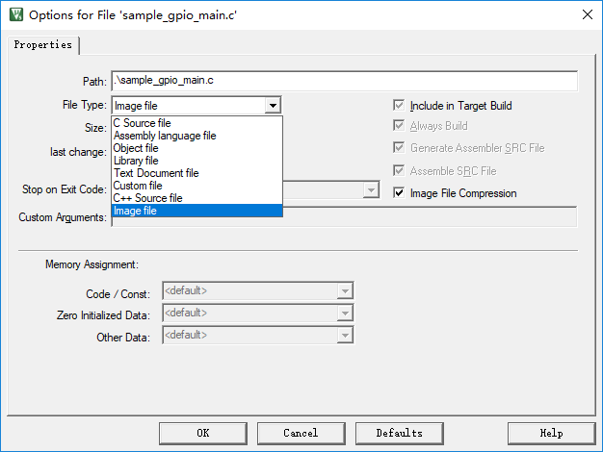

在file Type框中选择正确的属性，如果是C文件，选择”C source file”即可。

## Undefined symbol assert_param

.\Objects\test2.axf: Error: L6218E: Undefined symbol assert_param (referred from stm32f10x_gpio.o).

在Options->C/C++->preprocessor Symboles有Define:项中输入USE_STDPERIPH_DRIVER，重新编译链接，无警告无错误。

## 帮助仅显示µVision User's Guide

在没有打开任何Project的情形下，帮助信息仅显示µVision User's Guide。如果打开了一个project，则可以显示完整信息如下。

